
大七·印记
• DAILY LIFE

↓↓↓
/2025/10/29
我们的主题——《金色的秋天》
 01来园情况
- 来园人数：今日是周三，今日共有31位幼儿来园，3位幼儿请了病假,1位幼儿请了事假。
- 来园情绪：幼儿们精神状态饱满，大部分孩子能主动与老师、同伴问好。
- 来园和签到情况：签名的方式由根据学号签自己的名字改为签好自己的学号以及记录下到校的时间，其中数字不再是代表自己的学号，而是代表来园的顺序，幼儿边记录自己的签到边了解自己是第几个到达教室的。
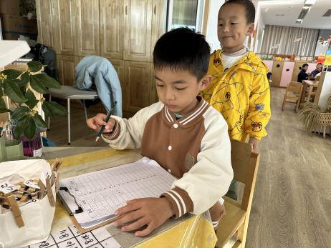 | 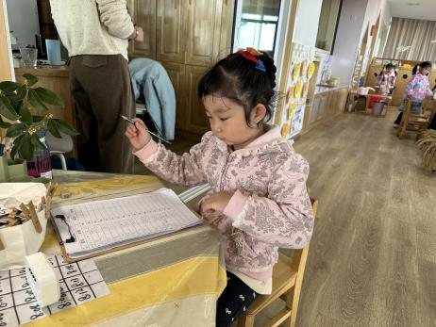 | 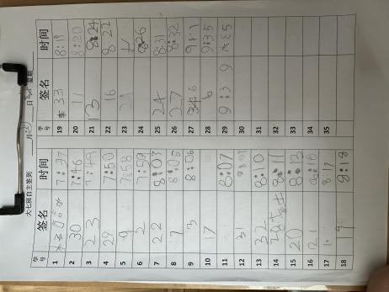
02户外活动
活动区域：大型亿童积木区
活动介绍：在开阔的室外活动场所，“小小工程师”主题游戏正火热进行——孩子们头戴安全帽，兴致勃勃地操作着大型亿童积木，沉浸式开启建构创作。这些积木以黄、蓝为主色调，既保证了拼接后的结构稳固性，又符合幼儿操作的力量范围。活动中，孩子们或两两协作拼接“建筑框架”，或独立尝试将棍状积木和块状积木组合，长短不一的模块能灵活搭建成房屋、桥梁、龙舟等造型。适度的重量让幼儿在搬运、搭建中锻炼肢体力量。从零散部件到初具形态的“作品”，孩子们在沟通分工里学会协作，在反复调整中培养耐心，既释放了想象力，也在动手实践中建立对“建构”的直观认知。
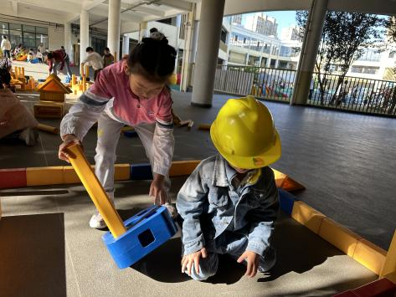 | 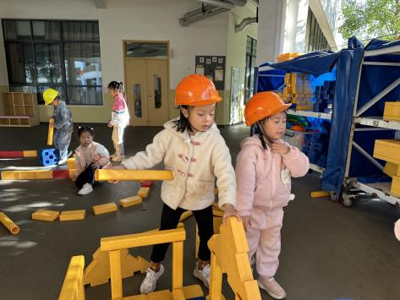 | 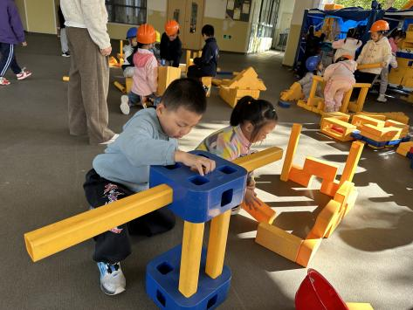
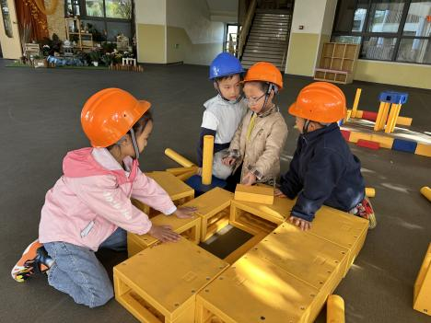 | 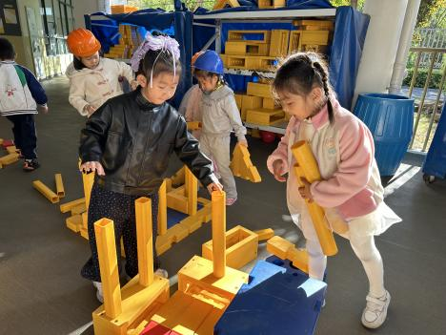 | 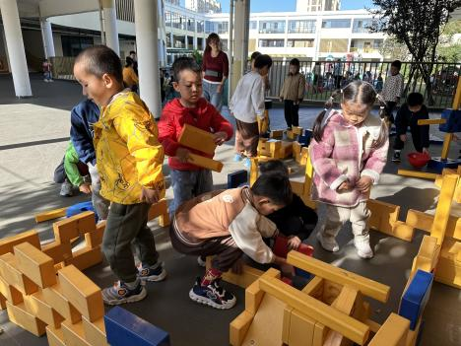
03集体活动
活动名称：综合《研学前的准备》
活动介绍：研学是孩子们走出校园，从自然、社会和生活中开展的研究性学习活动。在研学前，有一些需要老师和孩子们特别注意的地方，如：物质准备（计划书的制定、背包和水等物品的准备的量的多少）、沿路的安全注意事项和心理准备。本次活动中需要孩子结合已有经验进行讨论后自己完成计划书，并在观察图片的过程中了解研学的路线和沿路的安全注意事项。
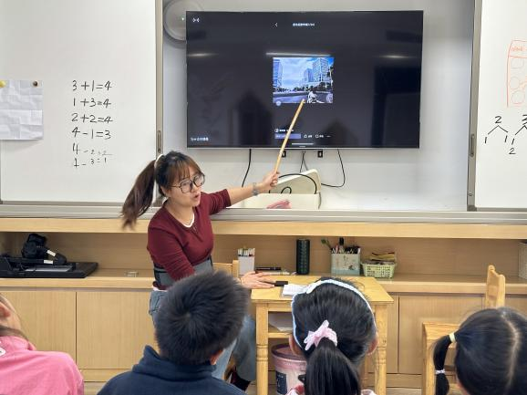
接着，孩子们将自己需要做的准备用绘画的形式记录在了日记本上。
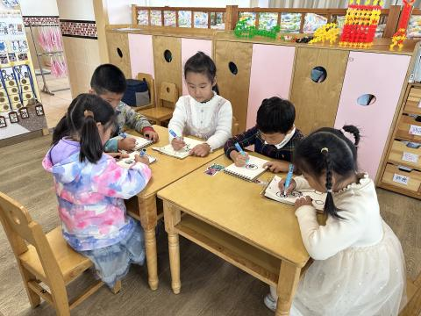 | 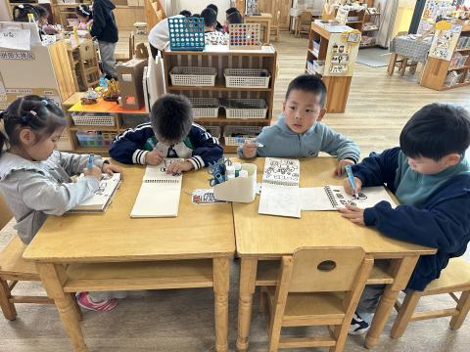 | 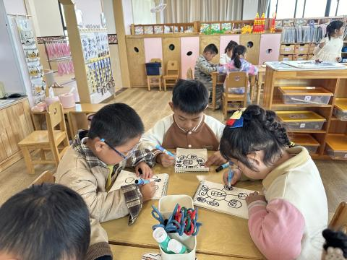
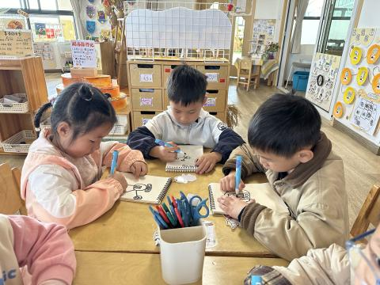 | 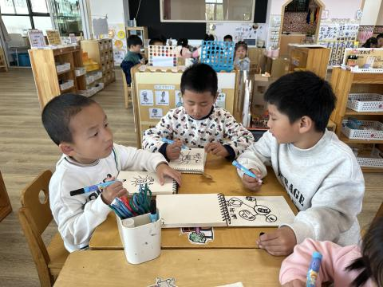 | 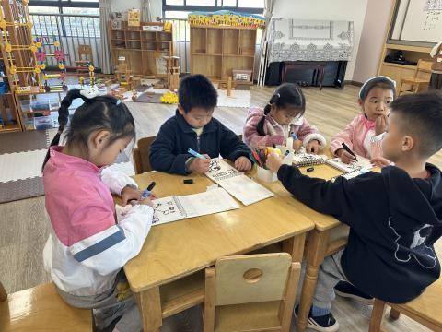
04生活活动
午餐情况：今日午餐为三文鱼烩饭，汤是绿笋海鲜菇乳鸽汤，点心是芋头南瓜汤，水果是菠萝蜜和哈密瓜。用餐过程中，大部分幼儿握盛饭勺熟练，能自主盛餐、独立进餐。孩子们对今天的烩饭很感兴趣，汪雪婷、杨皓宇、丁秋铭、程诺、卢兰熙、刘欣远、殷颂惜、官同羽、谢嘉赟、张沐宸、赵嘉玥、李艺可、梁佳硕、苏言哲、官同羽、夏一心等小朋友主动去添了第二碗饭。幼儿们进餐秩序井然，没有出现挑食、剩饭的情况，吃完后都能主动将餐盘、勺子送到指定位置，保持桌面整洁，展现出良好的用餐习惯。
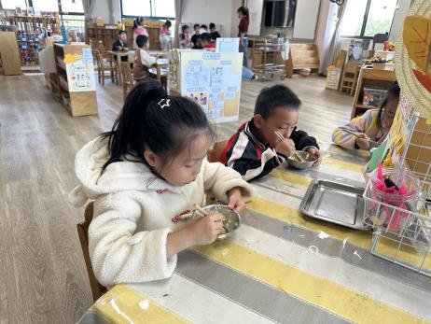 | 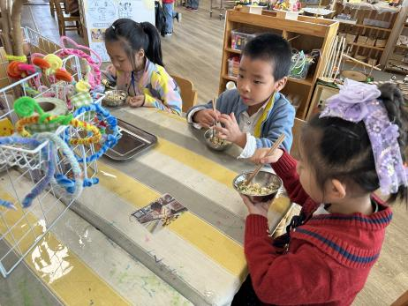 | 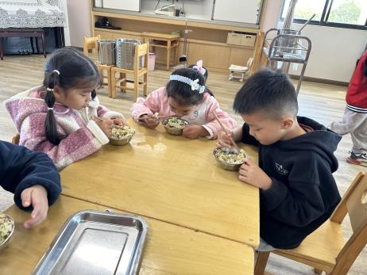
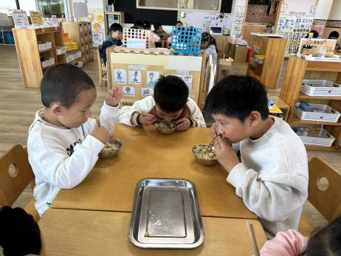 | 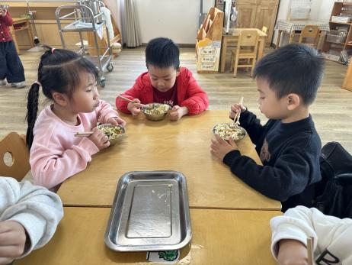 | 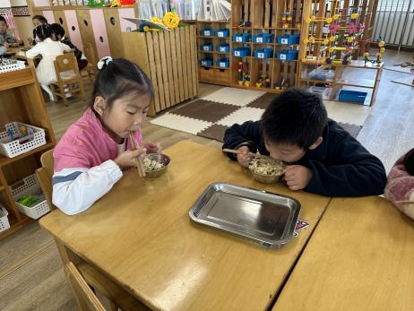
午睡情况：幼儿在12:10分进入午睡室，经过午检，有2名幼儿的指甲较长，需要修剪。26名幼儿能在13:00前安静入睡，5名幼儿入睡较晚，需老师轻拍安抚；在午睡巡视中发现2名幼儿趴着睡，及时提醒纠正。

05温馨提醒
1.在午检时发现有部分幼儿的指甲较长，里面会“藏污纳垢”，有的可能会抓伤自己和小朋友，请各位家长回去检查幼儿的指甲并进行修剪。
2.若宝贝需要服药，家长可中午亲自来园喂药；或者将药和病例交给保健老师（请不要将药放入孩子口袋或书包）并签字，保健老师会按医嘱照料宝贝的。
谢谢大家的支持与配合！
—END—
在一起的点滴都值得记录

